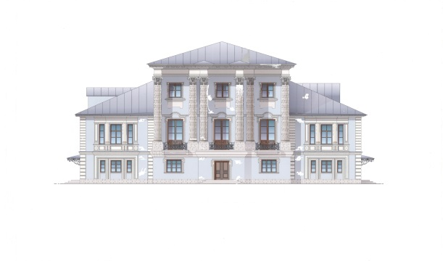

Муниципальное учреждение «Культурный Центр

«Усадьба Кривякино»

140200, Московская область, г. Воскресенск, ул. Лермонтова, д. 5

**Заявка мастеров**

**на участие в I Фестивале туризма и творчества «Красное сельцо»**

Заявка рассматривается в течение 5 рабочих дней, не считая дня ее подачи.

Оргкомитет вправе корректировать размер выставочной экспозиции и количество требуемого оборудования.

Срок подачи заявки **до 16 августа 2019 г.**

|  |  |  |  |  |  |
| --- | --- | --- | --- | --- | --- |
| 1 | Ф.И.О. участника |  | | | |
| 2. | Название организации/руководитель  (при наличии) |  | | | |
| 3. | Вид мастерства |  | | | |
| 4. | Проведение мастер-класса | да | | | нет |
| 5. | Способ проведения (краткое описание мастер-класса) |  | | | |
| 6. | Контактная информация участника | город проживания |  | | |
| телефон |  | | |
| e-mail |  | | |
| 7. | Требуемый метраж экспозиции (м2) |  | | | |
| 8. | Требуемое дополнительное оборудование (кол-во): | - столы | |  | |
| - стулья | |  | |
| - подключение к электричеству | |  | |
| - доп. требования | |  | |
| 9. | Наличие собственного оборудования | наименование (палатка, стулья, столы и др.) | |  | |
| - размеры и количество | |  | |

**Большое спасибо за заполнение заявки!**

Отправьте ее на **E-mail:** tic.voskresensk@yandex.ru

***Адрес:*** *Московская обл., г. Воскресенск, ул. Лермонтова, 5*

***Время проведения мероприятия:*** *24 августа с 12:00 до 17:00*

***Официальный сайт:*** *http://xn--80aacfh0abnc5alsh1a2l5b.xn--p1ai/*

***Контактный телефон:*** *+7(916) 522-52-64 (ведущий методист - Марина Павловна Великорецкая)*